TOPAZ MASAÜSTÜ VİDEO BÜYÜTÜCÜ

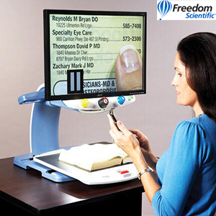
Topaz masaüstü video büyütücü cihazı;
Topaz ‘ın kamerası masadan 8.25 inç (yaklaşık 21 cm) uzaktadır. Bu da size çalışmak için yeterince ferah bir alan sağlar. Cihazı kullanarak küçük bir vidayı sıkmak, dikiş yapmak, iğneden iplik geçirmek gibi incelik isteyen işleri rahatlıkla yerine getirebilirsiniz. Topaz ‘in günlük hayatınızda kolaylaştıracağı durumlara birkaç örnek vermek gerekirse:
Anlaşma metinlerinin küçük yazılı maddelerini okumak Telefon defterindeki numaraları okumak
Yuvarlak ya da kare hatlı şişe ve kutular üzerindeki talimatları okumak
Her türlü sekil ve boyuttaki ürünlerin üzerindeki etiketleri okumak, Bulmaca çözmek…
Topaz Bağlantı Paketini Eklerseniz:
Topaz’ı bilgisayarınıza kolayca bağlayabilirsiniz Belgenizin, farklı parçalarını ayrı ayrı yakınlaştırarak bilgisayar ekranında yatay veya dikey ayrı ayrı görmenizi sağlar. Ekranı daha verimli kullanabilirsiniz, istediğiniz kadarını görüp gerisi maskeleyebilirsiniz. Yatay veya dikey sınır ekleyerekdilediğiniz belli bir alanda çalışabilirsiniz.
Topaz’a Genel Bir Bakış:
Topaz, standart özelliklere sahip 5 farklı model sunmakla birlikte, ekstra maliyetle daha özel çözümler de sunabilmekte. Ürünülerin standart özellikleri:
• 16 yaklaştırma seviyesi
• 28 farklı yüksek kontrastlı renk kombinasyonu
• Parlak yüzeylerde göz kamaşmasını önlemek için LED ile aydınlatma
• Otomatik odaklanma açık/kapalı
• Geniş okuma masası
• Görüntü netlik ayarları
• Okunacak döküman için konum sabitleyici

